Kérjük a tisztelt kollégákat, hogy a dolgozatokat az egységes értékelés érdekében szigorúan az alábbi útmutató szerint pontozzák, a megadott részpontszámokat ne bontsák tovább! Vagyis ha egy részmegoldásra pl. 3 pontot javasolunk, akkor arra vagy 0, vagy 3 pont adható. (Természetesen az útmutatótól eltérő megoldások is lehetnek jók.) Ha különösen értékesnek tartanak egy részmegoldást, akkor arra inkább jól felismerhetően pluszpontot adjanak, és azt az összpontszámban is külön tüntessék föl!
1. feladat: Piktogramok (21 pont)
Készítsd el a következő ábrán lévő piktogramokat, amelyek arra kérnek, hogy add át a helyet a rászorulóknak! A tollvastagság! érték paranccsal adott érték vastagságú vonalakat rajzolhatsz!
 |  | 
gyerekkel | idős | kismama
Értékelés:
gyerekkel 7 pont
Van 3 szakaszból álló töröttvonal (ember alakja) 1 pont
Van egy kör, a fej, ami a „hát” meghosszabításában van 1 pont
Van egy gyerek töröttvonal, láb vékonyabb 1+1 pont
Van a gyereknek feje, jó helyen 1 pont
A gyerek alsó lábszára fehér 1 pont
Kék kör közepén, arányosan 1 pont
idős 7 pont
Van 3 szakaszból álló test és fej 1+1 pont
Van a fején kalap, jó irányban és helyen 1 pont
Van botja, a bot fogója félkör, a bot a test vonalában fehér 1+1+1 pont
Kék kör közepén, arányosan 1 pont
kismama 7 pont
Van 3 szakaszból álló test és fej 1+1 pont
Van copfja, egy félkör és egy negyedköt 1+1 pont
Van hasa és 3 sugár irányú vonal jelzés 1+1 pont
Kék kör közepén, arányosan 1 pont
2. feladat: Négyzetek (24 pont)
Készítsd el az alábbi négyzetes alapelemet (alap :hossz :melyik ), majd rajzolj belőle egy sort (sor :db :hossz :melyik) és végül egy mozaikot (mozaik :m :n :h :melyik)! A mozaikban a bal alsó sarokból induló átlóban lévő alapelemek színezése éppen a fordítottja a többinek! Színezd ki két különböző színnel, ahogy az ábrán látod! A :melyik paraméter azt adja meg, hogy melyik színt használd a négyzet közepében!
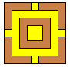 |  | 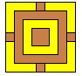 | 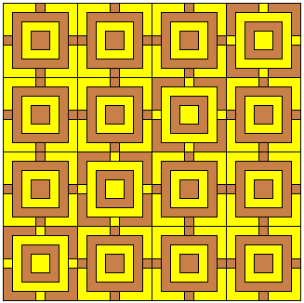
alap 80 1 | alap 80 2
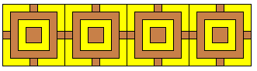
sor 4 80 2 |  |  | mozaik 4 4 80 2
Értékelés:
Alap 8 pont
Van 4 négyzet egymásban 2 pont
A 4 négyzet szimmetrikusan helyezkedik el, ¼, ½, ¾ oldallal 2 pont
A külső oldalak felénél 1/8 oldalú kis négyzet; 4 darab 1+1 pont
Jól színezett az egyik, jól színezett a másik 1+1 pont
Sor 6 pont
A sor egymás mellett szorosan illeszkedő négyzetekből áll 2 pont
Tud 1 hosszúságú sort 1 pont
Tud K hosszúságú sort 1 pont
Tud kétféle színű sort 2 pont
Mozaik 10 pont
Egymáshoz jól illeszkedő alapelemekből sorok és oszlopok 2 pont
Négyzetes mozaikot az ábrának megfelelően színez az átlóban fordított színnel 4 pont
Tud 1 oszlopos mozaikot; tud 1 soros mozaikot; tud 3*5-ös mozaikot; tud 5*3-as mozaikot 4*1 pont
Elérhető összpontszám: 45 pont

